LẠI THÀNH NHÂN
LỚP 11ĐH_CNPM2
1150080151

LAB 3:

WINDOWS FORMS APPLICATION NÂNG CAO
A. Mục tiêu
− Hướng dẫn sinh viên xây dựng chương trình Windows Form nâng cao hơn.
− Hướng dẫn làm quen môi trường lập trình C# với phần mềm Microsoft
Visual Studio 2022.
− Hướng dẫn sinh viên tập làm quen mới soạn thảo, chỉnh sửa mã nguồn,
biên dịch, gỡ lỗi (debug), thực thi chương trình.
− Làm quen với các control dạng bảng và lưới trên Winform như:
+ Sử dụng DataTable để chứa thông tin dạng bảng.
+ Sử dụng DataGridView để hiện thị nội dung chứa trong DataTable.
+ Sử dụng ListView để hiển thị thông tin dạng bảng.
+ GroupBox: Nhóm các đối tượng về cùng nhóm.
+ DateTimePicker: Control hiện và chọn giá trị ngày/tháng/năm.
+ PictureBox: Đối tượng chưa hình ảnh.
− Làm quen khai báo và xử lý các sự kiện với các control khác nhau.
− Làm quen với cách đặt tên biến lập trình của các control.
B. Nội dung

Thực hành 1: Thiết kế và lập trình ứng dụng Winform theo mô tả sau:
Tại một quán ăn nhanh, người quản lý sẽ cung cấp cho mỗi nhân vật phục vụ bàn
một máy PDA để order món ăn theo phương thức số hóa. Bởi vậy, khi order xong
các món theo bàn, nhân viên phục vụ bàn sẽ không phải xuống trực tiếp với nhà
bếp mà chuyển thông tin các món khách hàng yêu cầu thông qua hệ thống mạng
không dây. Dưới đây là hình ảnh minh hoạ màn hình làm việc máy PDA đó:
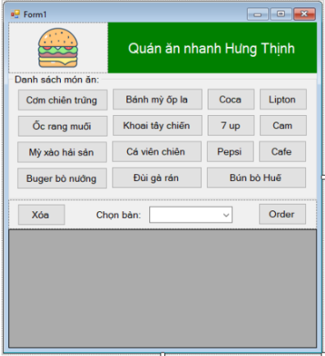
Nguyên tắc sử dụng:
− Nhân vật phục vụ bàn sẽ chọn tên bàn trong danh sách sổ xuống của control
ComboBox. Sau đó, tùy theo nhu cầu ăn uống mà khách hàng gọi món. Đồ
ăn và thức uống được thể hiện bằng cách button. Mỗi một lần nhấn button
thì số lượng món ăn sẽ tăng lên 1. Ví dụ, nhấn 2 lần món Cơm ràng Dương
Châu, thì số lượng món ăn này là 2 và danh mục các món cùng số lượng
đặtsẽ được hiển thị bằng control DataGridView hoặc ListView ở bên dưới.
− Kết thúc quá trình gọi món, nhân viên phục vụ sẽ chọn chức năng Order
để chuyển thông tin món ăn và số lượng xuống nhà bếp. Ở đây, ta sẽ thay
thế chức năng chuyển thông tin này bằng chức năng ghi tệp văn bản.
BÀI LÀM
- Mở Visual Studio
- Chọn Create a new project
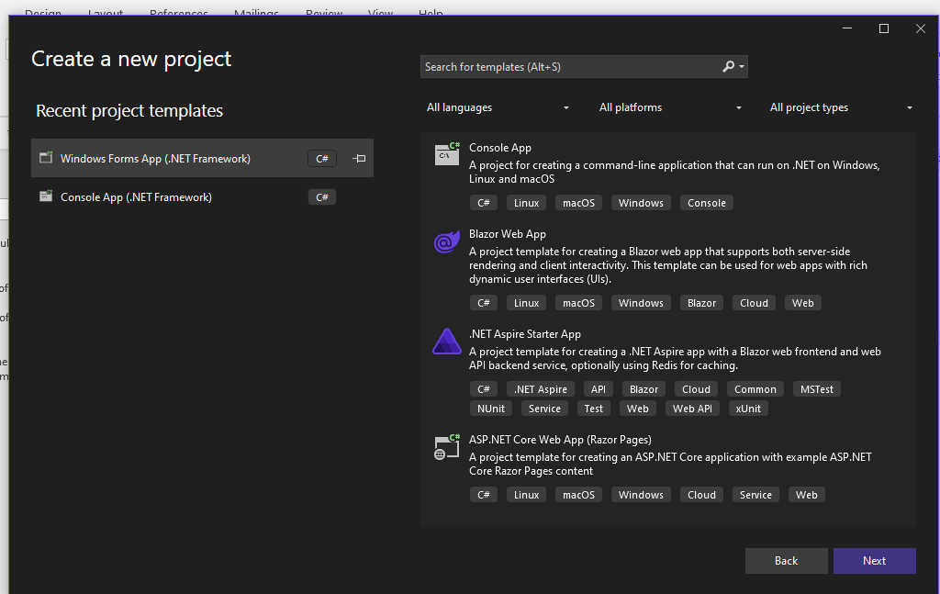
- Chọn mẫu:
Windows Forms App (.NET Framework)
- Nhấn Next
- Đặt tên project: QuanAnNhanhThanhNhan
- Chọn vị trí lưu → Create
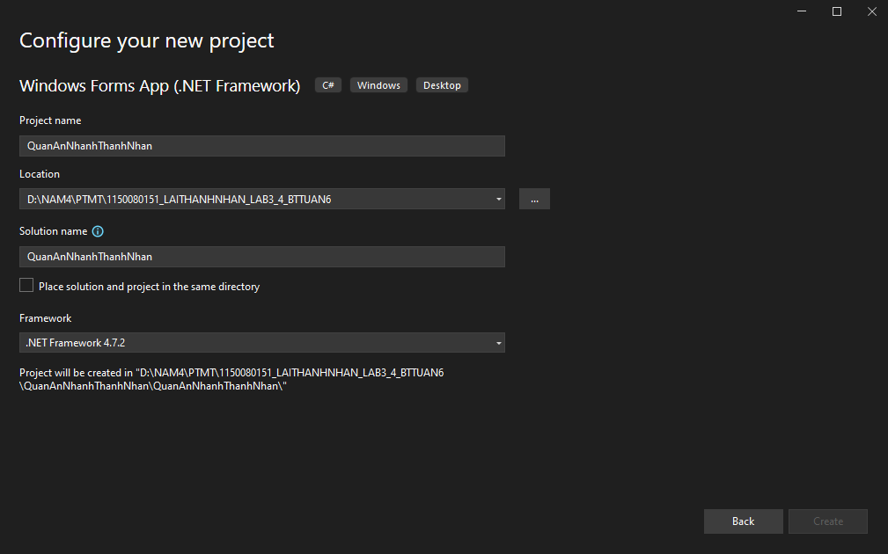
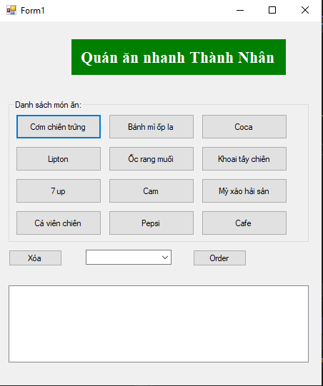
FORM1.CS
using System;
using System.Windows.Forms;

namespace QuanAnNhanhThanhNhan
{
public partial class Form1 : Form
{
public Form1()
{
InitializeComponent();
}

// ====== SỰ KIỆN CHỌN MÓN ĂN ======
private void btnComChienTrung_Click(object sender, EventArgs e)
{
lstOrder.Items.Add("Cơm chiên trứng");
}

private void btnBanhMyOpLa_Click(object sender, EventArgs e)
{
lstOrder.Items.Add("Bánh mì ốp la");
}

private void btnCoca_Click(object sender, EventArgs e)
{
lstOrder.Items.Add("Coca");
}

private void btnLipton_Click(object sender, EventArgs e)
{
lstOrder.Items.Add("Lipton");
}

private void btnOcRangMuoi_Click(object sender, EventArgs e)
{
lstOrder.Items.Add("Ốc rang muối");
}

private void btnKhoaiTayChien_Click(object sender, EventArgs e)
{
lstOrder.Items.Add("Khoai tây chiên");
}

private void btn7up_Click(object sender, EventArgs e)
{
lstOrder.Items.Add("7 up");
}

private void btnCam_Click(object sender, EventArgs e)
{
lstOrder.Items.Add("Cam");
}

private void btnMyXaoHaiSan_Click(object sender, EventArgs e)
{
lstOrder.Items.Add("Mỳ xào hải sản");
}

private void btnCaVienChien_Click(object sender, EventArgs e)
{
lstOrder.Items.Add("Cá viên chiên");
}

private void btnPepsi_Click(object sender, EventArgs e)
{
lstOrder.Items.Add("Pepsi");
}

private void btnCafe_Click(object sender, EventArgs e)
{
lstOrder.Items.Add("Cafe");
}

private void btnBugerBoNuong_Click(object sender, EventArgs e)
{
lstOrder.Items.Add("Buger bò nướng");
}

private void btnDuiGaRan_Click(object sender, EventArgs e)
{
lstOrder.Items.Add("Đùi gà rán");
}

private void btnBunBoHue_Click(object sender, EventArgs e)
{
lstOrder.Items.Add("Bún bò Huế");
}

// ====== NÚT XÓA ======
private void btnXoa_Click(object sender, EventArgs e)
{
lstOrder.Items.Clear();
}

// ====== NÚT ORDER ======
private void btnOrder_Click(object sender, EventArgs e)
{
if (cboBan.SelectedIndex == -1)
{
MessageBox.Show("Vui lòng chọn bàn!", "Thông báo");
}
else if (lstOrder.Items.Count == 0)
{
MessageBox.Show("Chưa chọn món nào!", "Thông báo");
}
else
{
string ban = cboBan.SelectedItem.ToString();
MessageBox.Show($"Đã đặt món cho {ban}.", "Xác nhận");
}
}
}
}

FROM1.DESIGN.CS
namespace QuanAnNhanhThanhNhan
{
partial class Form1
{
private System.ComponentModel.IContainer components = null;

protected override void Dispose(bool disposing)
{
if (disposing && (components != null))
{
components.Dispose();
}
base.Dispose(disposing);
}

#region Windows Form Designer generated code

private void InitializeComponent()
{
this.pictureBox1 = new System.Windows.Forms.PictureBox();
this.label1 = new System.Windows.Forms.Label();
this.groupBox1 = new System.Windows.Forms.GroupBox();
this.lstOrder = new System.Windows.Forms.ListBox();
this.btnXoa = new System.Windows.Forms.Button();
this.cboBan = new System.Windows.Forms.ComboBox();
this.btnOrder = new System.Windows.Forms.Button();

// Tạo các nút món ăn
this.btnComChienTrung = new System.Windows.Forms.Button();
this.btnBanhMyOpLa = new System.Windows.Forms.Button();
this.btnCoca = new System.Windows.Forms.Button();
this.btnLipton = new System.Windows.Forms.Button();
this.btnOcRangMuoi = new System.Windows.Forms.Button();
this.btnKhoaiTayChien = new System.Windows.Forms.Button();
this.btn7up = new System.Windows.Forms.Button();
this.btnCam = new System.Windows.Forms.Button();
this.btnMyXaoHaiSan = new System.Windows.Forms.Button();
this.btnCaVienChien = new System.Windows.Forms.Button();
this.btnPepsi = new System.Windows.Forms.Button();
this.btnCafe = new System.Windows.Forms.Button();
this.btnBugerBoNuong = new System.Windows.Forms.Button();
this.btnDuiGaRan = new System.Windows.Forms.Button();
this.btnBunBoHue = new System.Windows.Forms.Button();

((System.ComponentModel.ISupportInitialize)(this.pictureBox1)).BeginInit();
this.groupBox1.SuspendLayout();
this.SuspendLayout();

//
// pictureBox1
//
this.pictureBox1.Location = new System.Drawing.Point(12, 12);
this.pictureBox1.Size = new System.Drawing.Size(80, 80);
this.pictureBox1.SizeMode = System.Windows.Forms.PictureBoxSizeMode.StretchImage;
// (Thêm ảnh ở Properties sau khi thiết kế)

//
// label1
//
this.label1.BackColor = System.Drawing.Color.Green;
this.label1.ForeColor = System.Drawing.Color.White;
this.label1.Font = new System.Drawing.Font("Times New Roman", 16F, System.Drawing.FontStyle.Bold);
this.label1.Location = new System.Drawing.Point(100, 25);
this.label1.Size = new System.Drawing.Size(300, 50);
this.label1.Text = "Quán ăn nhanh Thành Nhân";
this.label1.TextAlign = System.Drawing.ContentAlignment.MiddleCenter;

//
// groupBox1
//
this.groupBox1.Text = "Danh sách món ăn:";
this.groupBox1.Location = new System.Drawing.Point(12, 110);
this.groupBox1.Size = new System.Drawing.Size(420, 200);

// Thêm các nút món ăn vào groupBox1
System.Windows.Forms.Button[] buttons = {
btnComChienTrung, btnBanhMyOpLa, btnCoca,
btnLipton, btnOcRangMuoi, btnKhoaiTayChien,
btn7up, btnCam, btnMyXaoHaiSan,
btnCaVienChien, btnPepsi, btnCafe,
btnBugerBoNuong, btnDuiGaRan, btnBunBoHue
};

string[] texts = {
"Cơm chiên trứng", "Bánh mì ốp la", "Coca",
"Lipton", "Ốc rang muối", "Khoai tây chiên",
"7 up", "Cam", "Mỳ xào hải sản",
"Cá viên chiên", "Pepsi", "Cafe",
"Buger bò nướng", "Đùi gà rán", "Bún bò Huế"
};

int x = 10, y = 20, count = 0;
for (int i = 0; i < buttons.Length; i++)
{
buttons[i].Text = texts[i];
buttons[i].Size = new System.Drawing.Size(120, 35);
buttons[i].Location = new System.Drawing.Point(x, y);
this.groupBox1.Controls.Add(buttons[i]);
count++;
x += 130;
if (count % 3 == 0)
{
x = 10;
y += 45;
}
}

//
// lstOrder
//
this.lstOrder.Location = new System.Drawing.Point(12, 370);
this.lstOrder.Size = new System.Drawing.Size(420, 120);

//
// btnXoa
//
this.btnXoa.Text = "Xóa";
this.btnXoa.Location = new System.Drawing.Point(12, 320);
this.btnXoa.Click += new System.EventHandler(this.btnXoa_Click);

//
// cboBan
//
this.cboBan.Location = new System.Drawing.Point(120, 320);
this.cboBan.Size = new System.Drawing.Size(120, 24);
this.cboBan.Items.AddRange(new object[] {
"Bàn 1", "Bàn 2", "Bàn 3", "Bàn 4"});

//
// btnOrder
//
this.btnOrder.Text = "Order";
this.btnOrder.Location = new System.Drawing.Point(270, 320);
this.btnOrder.Click += new System.EventHandler(this.btnOrder_Click);

//
// Form1
//
this.ClientSize = new System.Drawing.Size(450, 510);
this.Controls.Add(this.pictureBox1);
this.Controls.Add(this.label1);
this.Controls.Add(this.groupBox1);
this.Controls.Add(this.btnXoa);
this.Controls.Add(this.cboBan);
this.Controls.Add(this.btnOrder);
this.Controls.Add(this.lstOrder);
this.Text = "Form1";
this.StartPosition = System.Windows.Forms.FormStartPosition.CenterScreen;

((System.ComponentModel.ISupportInitialize)(this.pictureBox1)).EndInit();
this.groupBox1.ResumeLayout(false);
this.ResumeLayout(false);
}

#endregion

private System.Windows.Forms.PictureBox pictureBox1;
private System.Windows.Forms.Label label1;
private System.Windows.Forms.GroupBox groupBox1;
private System.Windows.Forms.Button btnComChienTrung;
private System.Windows.Forms.Button btnBanhMyOpLa;
private System.Windows.Forms.Button btnCoca;
private System.Windows.Forms.Button btnLipton;
private System.Windows.Forms.Button btnOcRangMuoi;
private System.Windows.Forms.Button btnKhoaiTayChien;
private System.Windows.Forms.Button btn7up;
private System.Windows.Forms.Button btnCam;
private System.Windows.Forms.Button btnMyXaoHaiSan;
private System.Windows.Forms.Button btnCaVienChien;
private System.Windows.Forms.Button btnPepsi;
private System.Windows.Forms.Button btnCafe;
private System.Windows.Forms.Button btnBugerBoNuong;
private System.Windows.Forms.Button btnDuiGaRan;
private System.Windows.Forms.Button btnBunBoHue;
private System.Windows.Forms.ListBox lstOrder;
private System.Windows.Forms.Button btnXoa;
private System.Windows.Forms.ComboBox cboBan;
private System.Windows.Forms.Button btnOrder;
}
}

Thực hành 2: Tạo mới 1 project có tên là “ThucHanh2” với form chính được

Các bước thực hiện

🔹 Bước 1: Tạo dự án WinForms mới
- Mở Visual Studio → chọn Create a new project
- Chọn Windows Forms App (.NET Framework) → Next
- Đặt tên: DanhMucSinhVien
- Chọn thư mục lưu → Create

🔹 Bước 2: Thiết kế giao diện (trên Form1)
- Kéo các control từ Toolbox thả vào Form:
  - 5 Label: tiêu đề, họ tên, ngày sinh, lớp, địa chỉ
  - 3 TextBox: nhập họ tên, lớp, địa chỉ
  - 1 DateTimePicker: chọn ngày sinh
  - 4 Button: Thêm, Sửa, Xóa, Thoát
  - 1 ListView: hiển thị danh sách sinh viên
- Đặt lại tên thuộc tính (Name):
  - txtHoTen, txtLop, txtDiaChi, dtpNgaySinh, btnThem, btnSua, btnXoa, btnThoat, lvSinhVien
- Căn chỉnh vị trí, đổi Text cho dễ nhìn.
- Trong ListView, thêm các cột:
  - Họ tên – Ngày sinh – Lớp – Địa chỉ
  - Thiết lập: View = Details, FullRowSelect = True, GridLines = True.

🔹 Bước 3: Viết code xử lý sự kiện
Nhấn đúp vào từng nút trong form để tạo hàm Click rồi chèn code:
- Thêm sinh viên:
- private void btnThem_Click(object sender, EventArgs e)
- {
- if (string.IsNullOrWhiteSpace(txtHoTen.Text))
- {
- MessageBox.Show("Họ tên không được để trống!");
- return;
- }

- ListViewItem item = new ListViewItem(txtHoTen.Text);
- item.SubItems.Add(dtpNgaySinh.Value.ToShortDateString());
- item.SubItems.Add(txtLop.Text);
- item.SubItems.Add(txtDiaChi.Text);
- lvSinhVien.Items.Add(item);

- txtHoTen.Clear(); txtLop.Clear(); txtDiaChi.Clear();
- }
- Sửa sinh viên:
- private void btnSua_Click(object sender, EventArgs e)
- {
- if (lvSinhVien.SelectedItems.Count == 0) return;
- ListViewItem item = lvSinhVien.SelectedItems[0];
- item.Text = txtHoTen.Text;
- item.SubItems[1].Text = dtpNgaySinh.Value.ToShortDateString();
- item.SubItems[2].Text = txtLop.Text;
- item.SubItems[3].Text = txtDiaChi.Text;
- }
- Xóa sinh viên:
- private void btnXoa_Click(object sender, EventArgs e)
- {
- if (lvSinhVien.SelectedItems.Count > 0)
- lvSinhVien.Items.Remove(lvSinhVien.SelectedItems[0]);
- }
- Thoát chương trình:
- private void btnThoat_Click(object sender, EventArgs e)
- {
- Application.Exit();
- }
- Hiển thị thông tin khi chọn dòng trong ListView:
- private void lvSinhVien_SelectedIndexChanged(object sender, EventArgs e)
- {
- if (lvSinhVien.SelectedItems.Count > 0)
- {
- var item = lvSinhVien.SelectedItems[0];
- txtHoTen.Text = item.Text;
- dtpNgaySinh.Value = DateTime.Parse(item.SubItems[1].Text);
- txtLop.Text = item.SubItems[2].Text;
- txtDiaChi.Text = item.SubItems[3].Text;
- }
- }

🔹 Bước 4: Chạy thử chương trình
- Nhấn F5 để chạy.
- Thử nhập họ tên, lớp, địa chỉ, chọn ngày sinh → bấm Thêm.
- Kiểm tra các nút Sửa, Xóa, Thoát hoạt động đúng.
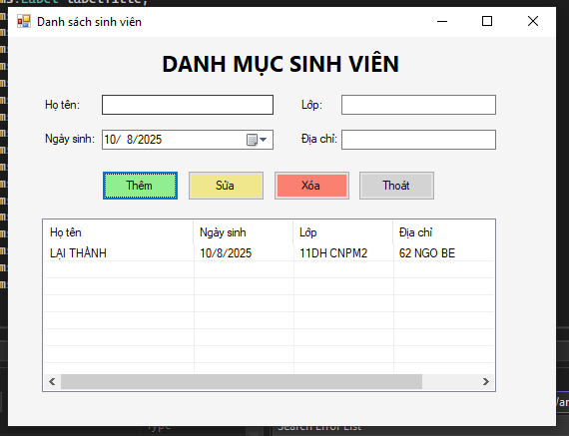
FORM1.CS
using System;
using System.Windows.Forms;

namespace DanhMucSinhVien
{
public partial class Form1 : Form
{
public Form1()
{
InitializeComponent();
}

private void btnThem_Click(object sender, EventArgs e)
{
if (string.IsNullOrWhiteSpace(txtHoTen.Text))
{
MessageBox.Show("Họ tên không được để trống!", "Thông báo", MessageBoxButtons.OK, MessageBoxIcon.Warning);
return;
}

ListViewItem item = new ListViewItem(txtHoTen.Text);
item.SubItems.Add(dtpNgaySinh.Value.ToShortDateString());
item.SubItems.Add(txtLop.Text);
item.SubItems.Add(txtDiaChi.Text);

lvSinhVien.Items.Add(item);

txtHoTen.Clear();
txtLop.Clear();
txtDiaChi.Clear();
}

private void btnXoa_Click(object sender, EventArgs e)
{
if (lvSinhVien.SelectedItems.Count == 0)
{
MessageBox.Show("Vui lòng chọn một dòng để xóa!", "Thông báo", MessageBoxButtons.OK, MessageBoxIcon.Warning);
return;
}

lvSinhVien.Items.Remove(lvSinhVien.SelectedItems[0]);
}

private void btnSua_Click(object sender, EventArgs e)
{
if (lvSinhVien.SelectedItems.Count == 0)
{
MessageBox.Show("Vui lòng chọn một dòng để sửa!", "Thông báo", MessageBoxButtons.OK, MessageBoxIcon.Warning);
return;
}

ListViewItem item = lvSinhVien.SelectedItems[0];
item.Text = txtHoTen.Text;
item.SubItems[1].Text = dtpNgaySinh.Value.ToShortDateString();
item.SubItems[2].Text = txtLop.Text;
item.SubItems[3].Text = txtDiaChi.Text;
}

private void btnThoat_Click(object sender, EventArgs e)
{
Application.Exit();
}

private void lvSinhVien_SelectedIndexChanged(object sender, EventArgs e)
{
if (lvSinhVien.SelectedItems.Count > 0)
{
ListViewItem item = lvSinhVien.SelectedItems[0];
txtHoTen.Text = item.Text;
dtpNgaySinh.Value = DateTime.Parse(item.SubItems[1].Text);
txtLop.Text = item.SubItems[2].Text;
txtDiaChi.Text = item.SubItems[3].Text;
}
}
}
}

FROM1.DESING.CS
namespace DanhMucSinhVien
{
partial class Form1
{
/// <summary>
/// Required designer variable.
/// </summary>
private System.ComponentModel.IContainer components = null;

/// <summary>
/// Clean up any resources being used.
/// </summary>
protected override void Dispose(bool disposing)
{
if (disposing && (components != null))
{
components.Dispose();
}
base.Dispose(disposing);
}

#region Windows Form Designer generated code

private void InitializeComponent()
{
this.labelTitle = new System.Windows.Forms.Label();
this.labelHoTen = new System.Windows.Forms.Label();
this.labelNgaySinh = new System.Windows.Forms.Label();
this.labelLop = new System.Windows.Forms.Label();
this.labelDiaChi = new System.Windows.Forms.Label();
this.txtHoTen = new System.Windows.Forms.TextBox();
this.txtLop = new System.Windows.Forms.TextBox();
this.txtDiaChi = new System.Windows.Forms.TextBox();
this.dtpNgaySinh = new System.Windows.Forms.DateTimePicker();
this.btnThem = new System.Windows.Forms.Button();
this.btnSua = new System.Windows.Forms.Button();
this.btnXoa = new System.Windows.Forms.Button();
this.btnThoat = new System.Windows.Forms.Button();
this.lvSinhVien = new System.Windows.Forms.ListView();
this.colHoTen = new System.Windows.Forms.ColumnHeader();
this.colNgaySinh = new System.Windows.Forms.ColumnHeader();
this.colLop = new System.Windows.Forms.ColumnHeader();
this.colDiaChi = new System.Windows.Forms.ColumnHeader();
this.SuspendLayout();
//
// labelTitle
//
this.labelTitle.Font = new System.Drawing.Font("Segoe UI", 16F, System.Drawing.FontStyle.Bold);
this.labelTitle.Location = new System.Drawing.Point(0, 10);
this.labelTitle.Name = "labelTitle";
this.labelTitle.Size = new System.Drawing.Size(640, 40);
this.labelTitle.TabIndex = 0;
this.labelTitle.Text = "DANH MỤC SINH VIÊN";
this.labelTitle.TextAlign = System.Drawing.ContentAlignment.MiddleCenter;
//
// labelHoTen
//
this.labelHoTen.AutoSize = true;
this.labelHoTen.Location = new System.Drawing.Point(40, 70);
this.labelHoTen.Name = "labelHoTen";
this.labelHoTen.Size = new System.Drawing.Size(50, 15);
this.labelHoTen.TabIndex = 1;
this.labelHoTen.Text = "Họ tên:";
//
// txtHoTen
//
this.txtHoTen.Location = new System.Drawing.Point(110, 67);
this.txtHoTen.Name = "txtHoTen";
this.txtHoTen.Size = new System.Drawing.Size(200, 23);
this.txtHoTen.TabIndex = 2;
//
// labelLop
//
this.labelLop.AutoSize = true;
this.labelLop.Location = new System.Drawing.Point(340, 70);
this.labelLop.Name = "labelLop";
this.labelLop.Size = new System.Drawing.Size(31, 15);
this.labelLop.TabIndex = 3;
this.labelLop.Text = "Lớp:";
//
// txtLop
//
this.txtLop.Location = new System.Drawing.Point(390, 67);
this.txtLop.Name = "txtLop";
this.txtLop.Size = new System.Drawing.Size(180, 23);
this.txtLop.TabIndex = 4;
//
// labelNgaySinh
//
this.labelNgaySinh.AutoSize = true;
this.labelNgaySinh.Location = new System.Drawing.Point(40, 110);
this.labelNgaySinh.Name = "labelNgaySinh";
this.labelNgaySinh.Size = new System.Drawing.Size(65, 15);
this.labelNgaySinh.TabIndex = 5;
this.labelNgaySinh.Text = "Ngày sinh:";
//
// dtpNgaySinh
//
this.dtpNgaySinh.Format = System.Windows.Forms.DateTimePickerFormat.Short;
this.dtpNgaySinh.Location = new System.Drawing.Point(110, 107);
this.dtpNgaySinh.Name = "dtpNgaySinh";
this.dtpNgaySinh.Size = new System.Drawing.Size(200, 23);
this.dtpNgaySinh.TabIndex = 6;
//
// labelDiaChi
//
this.labelDiaChi.AutoSize = true;
this.labelDiaChi.Location = new System.Drawing.Point(340, 110);
this.labelDiaChi.Name = "labelDiaChi";
this.labelDiaChi.Size = new System.Drawing.Size(50, 15);
this.labelDiaChi.TabIndex = 7;
this.labelDiaChi.Text = "Địa chỉ:";
//
// txtDiaChi
//
this.txtDiaChi.Location = new System.Drawing.Point(390, 107);
this.txtDiaChi.Name = "txtDiaChi";
this.txtDiaChi.Size = new System.Drawing.Size(180, 23);
this.txtDiaChi.TabIndex = 8;
//
// btnThem
//
this.btnThem.BackColor = System.Drawing.Color.LightGreen;
this.btnThem.Location = new System.Drawing.Point(110, 155);
this.btnThem.Name = "btnThem";
this.btnThem.Size = new System.Drawing.Size(90, 35);
this.btnThem.TabIndex = 9;
this.btnThem.Text = "Thêm";
this.btnThem.UseVisualStyleBackColor = false;
this.btnThem.Click += new System.EventHandler(this.btnThem_Click);
//
// btnSua
//
this.btnSua.BackColor = System.Drawing.Color.Khaki;
this.btnSua.Location = new System.Drawing.Point(210, 155);
this.btnSua.Name = "btnSua";
this.btnSua.Size = new System.Drawing.Size(90, 35);
this.btnSua.TabIndex = 10;
this.btnSua.Text = "Sửa";
this.btnSua.UseVisualStyleBackColor = false;
this.btnSua.Click += new System.EventHandler(this.btnSua_Click);
//
// btnXoa
//
this.btnXoa.BackColor = System.Drawing.Color.Salmon;
this.btnXoa.Location = new System.Drawing.Point(310, 155);
this.btnXoa.Name = "btnXoa";
this.btnXoa.Size = new System.Drawing.Size(90, 35);
this.btnXoa.TabIndex = 11;
this.btnXoa.Text = "Xóa";
this.btnXoa.UseVisualStyleBackColor = false;
this.btnXoa.Click += new System.EventHandler(this.btnXoa_Click);
//
// btnThoat
//
this.btnThoat.BackColor = System.Drawing.Color.LightGray;
this.btnThoat.Location = new System.Drawing.Point(410, 155);
this.btnThoat.Name = "btnThoat";
this.btnThoat.Size = new System.Drawing.Size(90, 35);
this.btnThoat.TabIndex = 12;
this.btnThoat.Text = "Thoát";
this.btnThoat.UseVisualStyleBackColor = false;
this.btnThoat.Click += new System.EventHandler(this.btnThoat_Click);
//
// lvSinhVien
//
this.lvSinhVien.Columns.AddRange(new System.Windows.Forms.ColumnHeader[] {
this.colHoTen,
this.colNgaySinh,
this.colLop,
this.colDiaChi});
this.lvSinhVien.FullRowSelect = true;
this.lvSinhVien.GridLines = true;
this.lvSinhVien.HideSelection = false;
this.lvSinhVien.Location = new System.Drawing.Point(40, 210);
this.lvSinhVien.Name = "lvSinhVien";
this.lvSinhVien.Size = new System.Drawing.Size(530, 200);
this.lvSinhVien.TabIndex = 13;
this.lvSinhVien.UseCompatibleStateImageBehavior = false;
this.lvSinhVien.View = System.Windows.Forms.View.Details;
this.lvSinhVien.SelectedIndexChanged += new System.EventHandler(this.lvSinhVien_SelectedIndexChanged);
//
// colHoTen
//
this.colHoTen.Text = "Họ tên";
this.colHoTen.Width = 150;
//
// colNgaySinh
//
this.colNgaySinh.Text = "Ngày sinh";
this.colNgaySinh.Width = 100;
//
// colLop
//
this.colLop.Text = "Lớp";
this.colLop.Width = 100;
//
// colDiaChi
//
this.colDiaChi.Text = "Địa chỉ";
this.colDiaChi.Width = 170;
//
// Form1
//
this.AutoScaleDimensions = new System.Drawing.SizeF(7F, 15F);
this.AutoScaleMode = System.Windows.Forms.AutoScaleMode.Font;
this.BackColor = System.Drawing.Color.WhiteSmoke;
this.ClientSize = new System.Drawing.Size(640, 450);
this.Controls.Add(this.lvSinhVien);
this.Controls.Add(this.btnThoat);
this.Controls.Add(this.btnXoa);
this.Controls.Add(this.btnSua);
this.Controls.Add(this.btnThem);
this.Controls.Add(this.txtDiaChi);
this.Controls.Add(this.labelDiaChi);
this.Controls.Add(this.dtpNgaySinh);
this.Controls.Add(this.labelNgaySinh);
this.Controls.Add(this.txtLop);
this.Controls.Add(this.labelLop);
this.Controls.Add(this.txtHoTen);
this.Controls.Add(this.labelHoTen);
this.Controls.Add(this.labelTitle);
this.Name = "Form1";
this.StartPosition = System.Windows.Forms.FormStartPosition.CenterScreen;
this.Text = "Danh sách sinh viên";
this.ResumeLayout(false);
this.PerformLayout();
}

#endregion

private System.Windows.Forms.Label labelTitle;
private System.Windows.Forms.Label labelHoTen;
private System.Windows.Forms.Label labelNgaySinh;
private System.Windows.Forms.Label labelLop;
private System.Windows.Forms.Label labelDiaChi;
private System.Windows.Forms.TextBox txtHoTen;
private System.Windows.Forms.TextBox txtLop;
private System.Windows.Forms.TextBox txtDiaChi;
private System.Windows.Forms.DateTimePicker dtpNgaySinh;
private System.Windows.Forms.Button btnThem;
private System.Windows.Forms.Button btnSua;
private System.Windows.Forms.Button btnXoa;
private System.Windows.Forms.Button btnThoat;
private System.Windows.Forms.ListView lvSinhVien;
private System.Windows.Forms.ColumnHeader colHoTen;
private System.Windows.Forms.ColumnHeader colNgaySinh;
private System.Windows.Forms.ColumnHeader colLop;
private System.Windows.Forms.ColumnHeader colDiaChi;
}
}

LAB 4
WINFORM KẾT NỐI CƠ SỞ DỮ LIỆU CƠ BẢN
A. Mục tiêu
− Hướng dẫn sinh viên xây dựng chương trình Windows Form có tương tác
với cơ sở dữ liệu.
− Hướng dẫn làm quen môi trường lập trình C# với phần mềm Microsoft
Visual Studio 2022.
− Hướng dẫn sinh viên tập làm quen mới soạn thảo, chỉnh sửa mã nguồn,
biên dịch, gỡ lỗi (debug), thực thi chương trình.
− Thiết kế form nhập liệu cho các bảng thông tin trong CSDL.
− Thực thi các câu lệnh SQL truy vấn dữ liệu cơ bản.
− Làm quen khai báo và xử lý các sự kiện với các control khác nhau.
− Làm quen với cách đặt tên biến lập trình của các control.
B. Nội dung

Thực hành 1: Tạo kết nối giữa Winform và CSDL.
Đầu tiên, ta phải có được Server name của máy local mình đang sử dụng:
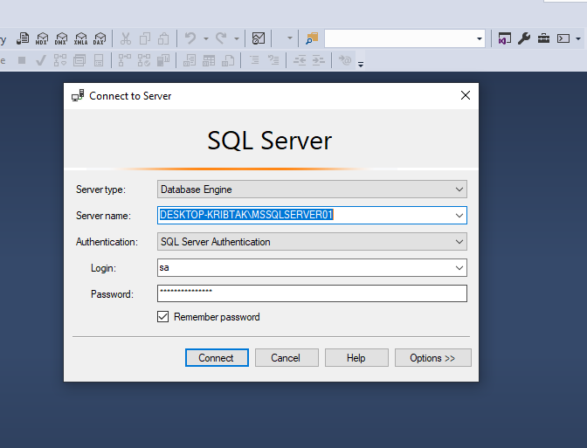
Tiếp theo, trong VS, check trong TOOLS/Connect to database...
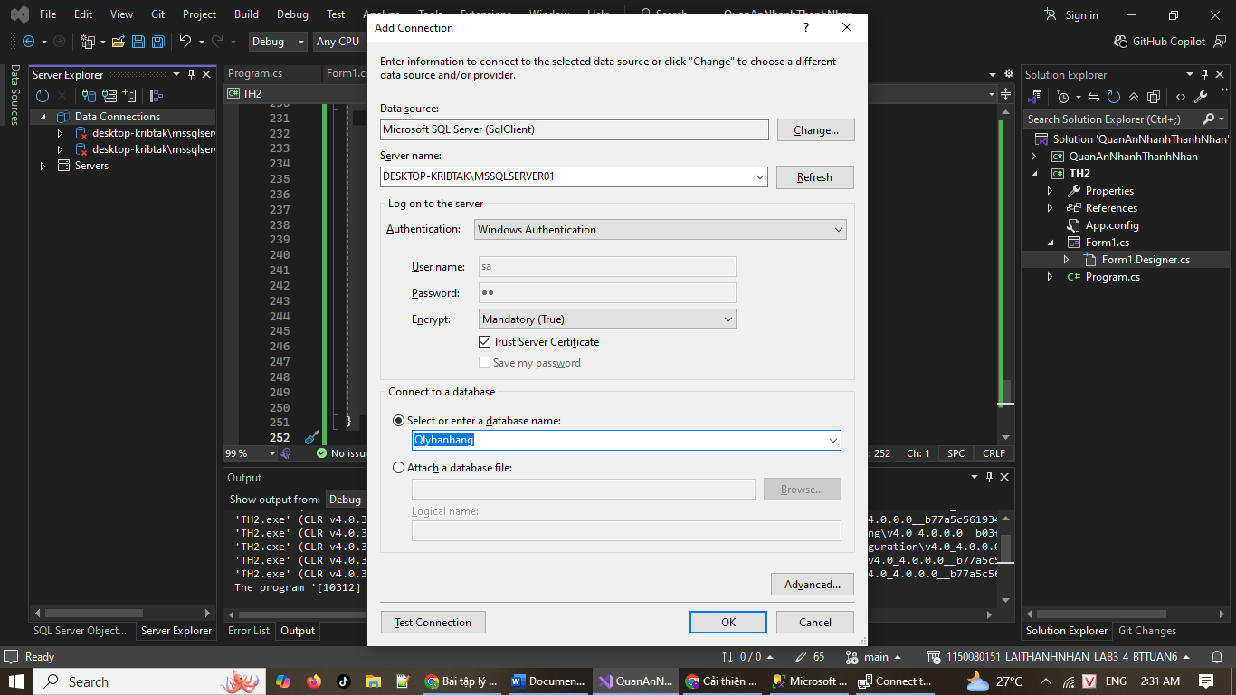Paste Server name vào (1) → chọn databse đã có trên máy local trong (2)
Nhấn (3) để lấy chuỗi kết nối:
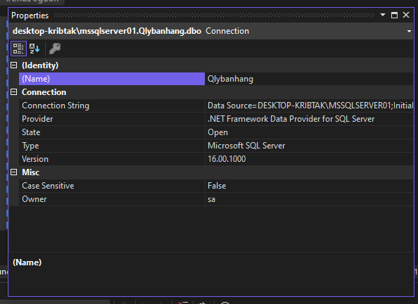
Nhấn (4) để kiểm tra kết nối:
Nhấn (5) để hoàn tất kết nối!
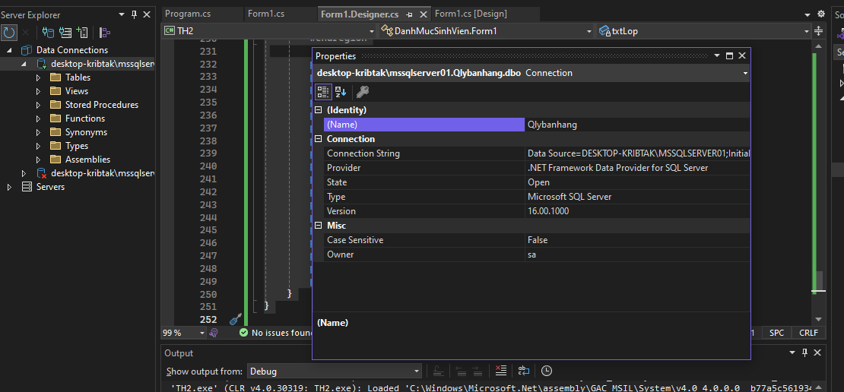

Thực hành 2:

1.Truy vấn dữ liệu
− Để truy vấn lấy 1 giá trị, ta dùng hàm ExecuteScalar.
− Ví dụ: Đếm số lượng sinh viên trong bảng SinhVien
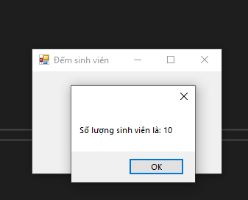

Các bước thực hiện

Bước 1. Tạo project
- Mở Visual Studio → Create a new project
- Chọn Windows Forms App (.NET Framework)
- Đặt tên project: DemSoLuongSinhVien
- Chọn thư mục lưu → Create
Visual Studio sẽ tạo sẵn file Form1.cs, Form1.Designer.cs, Program.cs.

Bước 2. Thiết kế giao diện
Trên Form1, kéo một Button từ Toolbox vào giữa form.
- Đặt Name: btnCount
- Đặt Text: Số lượng sinh viên
Giao diện mẫu:
Hình 1. Giao diện chương trình đếm số lượng sinh viên

Bước 3. Kết nối cơ sở dữ liệu
Tạo cơ sở dữ liệu trên SQL Server, ví dụ:
CREATE DATABASE SinhVien;
USE SinhVien;

CREATE TABLE SinhVien(
MaSV INT PRIMARY KEY,
HoTen NVARCHAR(50),
Lop NVARCHAR(20)
);
Thêm một vài dòng dữ liệu mẫu để kiểm tra.

Bước 4. Lập trình xử lý sự kiện nút bấm
Nhấn đúp vào nút Số lượng sinh viên → Visual Studio sẽ tạo hàm:
private void btnCount_Click(object sender, EventArgs e)
{
// Code xử lý ở đây
}
Sau đó chèn đoạn code sau:
using System;
using System.Data;
using System.Data.SqlClient;
using System.Windows.Forms;

namespace DemSoLuongSinhVien
{
public partial class Form1 : Form
{
private string strCon =
@"Data Source=DESKTOP-KRIBTAK\MSSQLSERVER01;
Initial Catalog=SinhVien;
Integrated Security=True;
Encrypt=False";
private SqlConnection sqlCon = null;

public Form1()
{
InitializeComponent();
}

private void btnCount_Click(object sender, EventArgs e)
{
try
{
// 1️ Mở kết nối
if (sqlCon == null)
sqlCon = new SqlConnection(strCon);
if (sqlCon.State == ConnectionState.Closed)
sqlCon.Open();

// 2️Tạo truy vấn đếm
SqlCommand sqlCmd = new SqlCommand();
sqlCmd.CommandType = CommandType.Text;
sqlCmd.CommandText = "SELECT COUNT(*) FROM SinhVien";
sqlCmd.Connection = sqlCon;

// 3️ Thực thi và lấy kết quả
int soLuongSV = (int)sqlCmd.ExecuteScalar();

// 4️ Hiển thị kết quả
MessageBox.Show("Số lượng sinh viên là: " + soLuongSV.ToString(),
"Kết quả",
MessageBoxButtons.OK,
MessageBoxIcon.Information);
}
catch (Exception ex)
{
MessageBox.Show("Lỗi: " + ex.Message);
}
finally
{
// 5️Đóng kết nối
if (sqlCon != null && sqlCon.State == ConnectionState.Open)
sqlCon.Close();
}
}
}
}

2. Truy vấn lấy 1 dòng dữ liệu
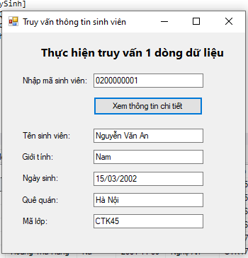
FROM1.CS
using System;
using System.Data;
using System.Data.SqlClient;
using System.Windows.Forms;

namespace TruyVan1Dong
{
public partial class Form1 : Form
{
// Chuỗi kết nối CSDL (anh thay tên server nếu khác)
private string strCon =
@"Data Source=DESKTOP-KRIBTAK\MSSQLSERVER01;
Initial Catalog=SinhVien;
Integrated Security=True;
Encrypt=False";

// Đối tượng kết nối
private SqlConnection sqlCon = null;

public Form1()
{
InitializeComponent();
}

private void btnXemThongTin_Click(object sender, EventArgs e)
{
try
{
// 1️⃣ Mở kết nối
if (sqlCon == null)
sqlCon = new SqlConnection(strCon);
if (sqlCon.State == ConnectionState.Closed)
sqlCon.Open();

// 2️⃣ Lấy mã sinh viên nhập vào
string maSV = txtNhapMaSV.Text.Trim();

// 3️⃣ Tạo truy vấn SQL
SqlCommand sqlCmd = new SqlCommand();
sqlCmd.CommandType = CommandType.Text;
sqlCmd.CommandText = "SELECT * FROM SinhVien WHERE MaSV = @MaSV";
sqlCmd.Parameters.AddWithValue("@MaSV", maSV);
sqlCmd.Connection = sqlCon;

// 4️⃣ Thực thi truy vấn và đọc dữ liệu
SqlDataReader reader = sqlCmd.ExecuteReader();
if (reader.Read())
{
txtTenSV.Text = reader.GetString(1);
txtGioiTinh.Text = reader.GetString(2);
txtNgaySinh.Text = reader.GetDateTime(3).ToString("dd/MM/yyyy");
txtQueQuan.Text = reader.GetString(4);
txtMaLop.Text = reader.GetString(5);
}
else
{
MessageBox.Show("Không tìm thấy sinh viên có mã " + maSV);
}

reader.Close(); // đóng DataReader
}
catch (Exception ex)
{
MessageBox.Show("Lỗi: " + ex.Message);
}
finally
{
// 5️⃣ Đóng kết nối
if (sqlCon != null && sqlCon.State == ConnectionState.Open)
sqlCon.Close();
}
}
}
}

FORM1.DESIGN.CS
namespace TruyVan1Dong
{
partial class Form1
{
private System.ComponentModel.IContainer components = null;

protected override void Dispose(bool disposing)
{
if (disposing && (components != null))
components.Dispose();
base.Dispose(disposing);
}

#region Windows Form Designer generated code

private void InitializeComponent()
{
this.lblTitle = new System.Windows.Forms.Label();
this.lblNhapMa = new System.Windows.Forms.Label();
this.txtNhapMaSV = new System.Windows.Forms.TextBox();
this.btnXemThongTin = new System.Windows.Forms.Button();
this.lblTen = new System.Windows.Forms.Label();
this.txtTenSV = new System.Windows.Forms.TextBox();
this.lblGioiTinh = new System.Windows.Forms.Label();
this.txtGioiTinh = new System.Windows.Forms.TextBox();
this.lblNgaySinh = new System.Windows.Forms.Label();
this.txtNgaySinh = new System.Windows.Forms.TextBox();
this.lblQueQuan = new System.Windows.Forms.Label();
this.txtQueQuan = new System.Windows.Forms.TextBox();
this.lblMaLop = new System.Windows.Forms.Label();
this.txtMaLop = new System.Windows.Forms.TextBox();
this.SuspendLayout();
//
// lblTitle
//
this.lblTitle.AutoSize = true;
this.lblTitle.Font = new System.Drawing.Font("Segoe UI", 12F, System.Drawing.FontStyle.Bold);
this.lblTitle.Location = new System.Drawing.Point(60, 20);
this.lblTitle.Name = "lblTitle";
this.lblTitle.Size = new System.Drawing.Size(266, 21);
this.lblTitle.TabIndex = 0;
this.lblTitle.Text = "Thực hiện truy vấn 1 dòng dữ liệu";
//
// lblNhapMa
//
this.lblNhapMa.AutoSize = true;
this.lblNhapMa.Location = new System.Drawing.Point(30, 70);
this.lblNhapMa.Name = "lblNhapMa";
this.lblNhapMa.Size = new System.Drawing.Size(90, 15);
this.lblNhapMa.TabIndex = 1;
this.lblNhapMa.Text = "Nhập mã sinh viên:";
//
// txtNhapMaSV
//
this.txtNhapMaSV.Location = new System.Drawing.Point(150, 67);
this.txtNhapMaSV.Name = "txtNhapMaSV";
this.txtNhapMaSV.Size = new System.Drawing.Size(180, 23);
this.txtNhapMaSV.TabIndex = 2;
//
// btnXemThongTin
//
this.btnXemThongTin.Location = new System.Drawing.Point(150, 105);
this.btnXemThongTin.Name = "btnXemThongTin";
this.btnXemThongTin.Size = new System.Drawing.Size(180, 30);
this.btnXemThongTin.TabIndex = 3;
this.btnXemThongTin.Text = "Xem thông tin chi tiết";
this.btnXemThongTin.UseVisualStyleBackColor = true;
this.btnXemThongTin.Click += new System.EventHandler(this.btnXemThongTin_Click);
//
// lblTen
//
this.lblTen.AutoSize = true;
this.lblTen.Location = new System.Drawing.Point(30, 160);
this.lblTen.Name = "lblTen";
this.lblTen.Size = new System.Drawing.Size(74, 15);
this.lblTen.TabIndex = 4;
this.lblTen.Text = "Tên sinh viên:";
//
// txtTenSV
//
this.txtTenSV.Location = new System.Drawing.Point(150, 157);
this.txtTenSV.Name = "txtTenSV";
this.txtTenSV.Size = new System.Drawing.Size(180, 23);
this.txtTenSV.TabIndex = 5;
//
// lblGioiTinh
//
this.lblGioiTinh.AutoSize = true;
this.lblGioiTinh.Location = new System.Drawing.Point(30, 195);
this.lblGioiTinh.Name = "lblGioiTinh";
this.lblGioiTinh.Size = new System.Drawing.Size(54, 15);
this.lblGioiTinh.TabIndex = 6;
this.lblGioiTinh.Text = "Giới tính:";
//
// txtGioiTinh
//
this.txtGioiTinh.Location = new System.Drawing.Point(150, 192);
this.txtGioiTinh.Name = "txtGioiTinh";
this.txtGioiTinh.Size = new System.Drawing.Size(180, 23);
this.txtGioiTinh.TabIndex = 7;
//
// lblNgaySinh
//
this.lblNgaySinh.AutoSize = true;
this.lblNgaySinh.Location = new System.Drawing.Point(30, 230);
this.lblNgaySinh.Name = "lblNgaySinh";
this.lblNgaySinh.Size = new System.Drawing.Size(62, 15);
this.lblNgaySinh.TabIndex = 8;
this.lblNgaySinh.Text = "Ngày sinh:";
//
// txtNgaySinh
//
this.txtNgaySinh.Location = new System.Drawing.Point(150, 227);
this.txtNgaySinh.Name = "txtNgaySinh";
this.txtNgaySinh.Size = new System.Drawing.Size(180, 23);
this.txtNgaySinh.TabIndex = 9;
//
// lblQueQuan
//
this.lblQueQuan.AutoSize = true;
this.lblQueQuan.Location = new System.Drawing.Point(30, 265);
this.lblQueQuan.Name = "lblQueQuan";
this.lblQueQuan.Size = new System.Drawing.Size(61, 15);
this.lblQueQuan.TabIndex = 10;
this.lblQueQuan.Text = "Quê quán:";
//
// txtQueQuan
//
this.txtQueQuan.Location = new System.Drawing.Point(150, 262);
this.txtQueQuan.Name = "txtQueQuan";
this.txtQueQuan.Size = new System.Drawing.Size(180, 23);
this.txtQueQuan.TabIndex = 11;
//
// lblMaLop
//
this.lblMaLop.AutoSize = true;
this.lblMaLop.Location = new System.Drawing.Point(30, 300);
this.lblMaLop.Name = "lblMaLop";
this.lblMaLop.Size = new System.Drawing.Size(47, 15);
this.lblMaLop.TabIndex = 12;
this.lblMaLop.Text = "Mã lớp:";
//
// txtMaLop
//
this.txtMaLop.Location = new System.Drawing.Point(150, 297);
this.txtMaLop.Name = "txtMaLop";
this.txtMaLop.Size = new System.Drawing.Size(180, 23);
this.txtMaLop.TabIndex = 13;
//
// Form1
//
this.AutoScaleDimensions = new System.Drawing.SizeF(7F, 15F);
this.AutoScaleMode = System.Windows.Forms.AutoScaleMode.Font;
this.ClientSize = new System.Drawing.Size(400, 360);
this.Controls.Add(this.txtMaLop);
this.Controls.Add(this.lblMaLop);
this.Controls.Add(this.txtQueQuan);
this.Controls.Add(this.lblQueQuan);
this.Controls.Add(this.txtNgaySinh);
this.Controls.Add(this.lblNgaySinh);
this.Controls.Add(this.txtGioiTinh);
this.Controls.Add(this.lblGioiTinh);
this.Controls.Add(this.txtTenSV);
this.Controls.Add(this.lblTen);
this.Controls.Add(this.btnXemThongTin);
this.Controls.Add(this.txtNhapMaSV);
this.Controls.Add(this.lblNhapMa);
this.Controls.Add(this.lblTitle);
this.Name = "Form1";
this.StartPosition = System.Windows.Forms.FormStartPosition.CenterScreen;
this.Text = "Truy vấn thông tin sinh viên";
this.ResumeLayout(false);
this.PerformLayout();
}

#endregion

private System.Windows.Forms.Label lblTitle;
private System.Windows.Forms.Label lblNhapMa;
private System.Windows.Forms.TextBox txtNhapMaSV;
private System.Windows.Forms.Button btnXemThongTin;
private System.Windows.Forms.Label lblTen;
private System.Windows.Forms.TextBox txtTenSV;
private System.Windows.Forms.Label lblGioiTinh;
private System.Windows.Forms.TextBox txtGioiTinh;
private System.Windows.Forms.Label lblNgaySinh;
private System.Windows.Forms.TextBox txtNgaySinh;
private System.Windows.Forms.Label lblQueQuan;
private System.Windows.Forms.TextBox txtQueQuan;
private System.Windows.Forms.Label lblMaLop;
private System.Windows.Forms.TextBox txtMaLop;
}
}

3. Truy vấn lấy nhiều dòng dữ liệu
− Để thực hiện truy vấn lấy nhiều dòng dữ liệu, ta dùng hàm ExecuteReader.
− Ví dụ: Hiển thị danh sách thông tin các sinh viên trong bảng SinhVien.
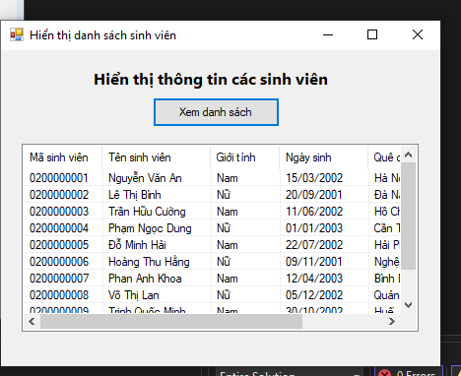
FROM1.CS
using System;
using System.Data;
using System.Data.SqlClient;
using System.Windows.Forms;

namespace HienThiDanhSachSinhVien
{
public partial class Form1 : Form
{
// Chuỗi kết nối CSDL (anh sửa lại tên server của mình nếu khác)
private string strCon =
@"Data Source=DESKTOP-KRIBTAK\MSSQLSERVER01;
Initial Catalog=SinhVien;
Integrated Security=True;
Encrypt=False;";

private SqlConnection sqlCon = null;

public Form1()
{
InitializeComponent();
}

private void btnListView_Click(object sender, EventArgs e)
{
try
{
// 1️⃣ Mở kết nối
if (sqlCon == null)
sqlCon = new SqlConnection(strCon);
if (sqlCon.State == ConnectionState.Closed)
sqlCon.Open();

// 2️⃣ Tạo lệnh truy vấn
SqlCommand sqlCmd = new SqlCommand();
sqlCmd.CommandType = CommandType.Text;
sqlCmd.CommandText = "SELECT * FROM SinhVien";
sqlCmd.Connection = sqlCon;

// 3️⃣ Thực thi truy vấn
SqlDataReader reader = sqlCmd.ExecuteReader();

// Xóa dữ liệu cũ trên ListView trước khi nạp mới
lsvList.Items.Clear();

// 4️⃣ Đọc dữ liệu từng dòng và đưa lên ListView
while (reader.Read())
{
string maSV = reader.GetString(0);
string tenSV = reader.GetString(1);
string gioiTinh = reader.GetString(2);
string ngaySinh = reader.GetDateTime(3).ToString("dd/MM/yyyy");
string queQuan = reader.GetString(4);
string maLop = reader.GetString(5);

ListViewItem lvi = new ListViewItem(maSV);
lvi.SubItems.Add(tenSV);
lvi.SubItems.Add(gioiTinh);
lvi.SubItems.Add(ngaySinh);
lvi.SubItems.Add(queQuan);
lvi.SubItems.Add(maLop);
lsvList.Items.Add(lvi);
}

reader.Close();
}
catch (Exception ex)
{
MessageBox.Show("Lỗi: " + ex.Message);
}
finally
{
// 5️⃣ Đóng kết nối
if (sqlCon != null && sqlCon.State == ConnectionState.Open)
sqlCon.Close();
}
}
}
}

FORM1.DESIGN.CS
namespace HienThiDanhSachSinhVien
{
partial class Form1
{
private System.ComponentModel.IContainer components = null;

protected override void Dispose(bool disposing)
{
if (disposing && (components != null))
components.Dispose();
base.Dispose(disposing);
}

#region Windows Form Designer generated code

private void InitializeComponent()
{
this.lblTitle = new System.Windows.Forms.Label();
this.btnListView = new System.Windows.Forms.Button();
this.lsvList = new System.Windows.Forms.ListView();
this.colMaSV = new System.Windows.Forms.ColumnHeader();
this.colTenSV = new System.Windows.Forms.ColumnHeader();
this.colGioiTinh = new System.Windows.Forms.ColumnHeader();
this.colNgaySinh = new System.Windows.Forms.ColumnHeader();
this.colQueQuan = new System.Windows.Forms.ColumnHeader();
this.colMaLop = new System.Windows.Forms.ColumnHeader();
this.SuspendLayout();
//
// lblTitle
//
this.lblTitle.Font = new System.Drawing.Font("Segoe UI", 12F, System.Drawing.FontStyle.Bold);
this.lblTitle.Location = new System.Drawing.Point(50, 20);
this.lblTitle.Name = "lblTitle";
this.lblTitle.Size = new System.Drawing.Size(400, 25);
this.lblTitle.TabIndex = 0;
this.lblTitle.Text = "Hiển thị thông tin các sinh viên";
this.lblTitle.TextAlign = System.Drawing.ContentAlignment.MiddleCenter;
//
// btnListView
//
this.btnListView.Location = new System.Drawing.Point(180, 55);
this.btnListView.Name = "btnListView";
this.btnListView.Size = new System.Drawing.Size(150, 35);
this.btnListView.TabIndex = 1;
this.btnListView.Text = "Xem danh sách";
this.btnListView.UseVisualStyleBackColor = true;
this.btnListView.Click += new System.EventHandler(this.btnListView_Click);
//
// lsvList
//
this.lsvList.Columns.AddRange(new System.Windows.Forms.ColumnHeader[] {
this.colMaSV,
this.colTenSV,
this.colGioiTinh,
this.colNgaySinh,
this.colQueQuan,
this.colMaLop});
this.lsvList.FullRowSelect = true;
this.lsvList.GridLines = true;
this.lsvList.HideSelection = false;
this.lsvList.Location = new System.Drawing.Point(25, 110);
this.lsvList.Name = "lsvList";
this.lsvList.Size = new System.Drawing.Size(470, 220);
this.lsvList.TabIndex = 2;
this.lsvList.UseCompatibleStateImageBehavior = false;
this.lsvList.View = System.Windows.Forms.View.Details;
//
// colMaSV
//
this.colMaSV.Text = "Mã sinh viên";
this.colMaSV.Width = 80;
//
// colTenSV
//
this.colTenSV.Text = "Tên sinh viên";
this.colTenSV.Width = 110;
//
// colGioiTinh
//
this.colGioiTinh.Text = "Giới tính";
this.colGioiTinh.Width = 70;
//
// colNgaySinh
//
this.colNgaySinh.Text = "Ngày sinh";
this.colNgaySinh.Width = 90;
//
// colQueQuan
//
this.colQueQuan.Text = "Quê quán";
this.colQueQuan.Width = 90;
//
// colMaLop
//
this.colMaLop.Text = "Mã lớp";
this.colMaLop.Width = 60;
//
// Form1
//
this.AutoScaleDimensions = new System.Drawing.SizeF(7F, 15F);
this.AutoScaleMode = System.Windows.Forms.AutoScaleMode.Font;
this.ClientSize = new System.Drawing.Size(520, 370);
this.Controls.Add(this.lsvList);
this.Controls.Add(this.btnListView);
this.Controls.Add(this.lblTitle);
this.Name = "Form1";
this.StartPosition = System.Windows.Forms.FormStartPosition.CenterScreen;
this.Text = "Hiển thị danh sách sinh viên";
this.ResumeLayout(false);
}

#endregion

private System.Windows.Forms.Label lblTitle;
private System.Windows.Forms.Button btnListView;
private System.Windows.Forms.ListView lsvList;
private System.Windows.Forms.ColumnHeader colMaSV;
private System.Windows.Forms.ColumnHeader colTenSV;
private System.Windows.Forms.ColumnHeader colGioiTinh;
private System.Windows.Forms.ColumnHeader colNgaySinh;
private System.Windows.Forms.ColumnHeader colQueQuan;
private System.Windows.Forms.ColumnHeader colMaLop;
}
}

4. Sử dụng Parameter để truy vấn dữ liệu trong C#
Ví dụ: Hiển thị danh sách các lớp trong khoa Công nghệ thông tin.
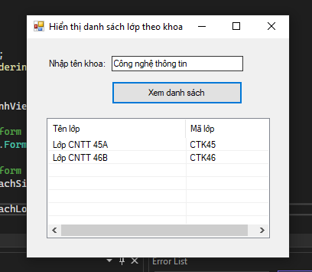
FORM1.CS
using System;
using System.Data;
using System.Data.SqlClient;
using System.Windows.Forms;

namespace HienThiDanhSachLop
{
public partial class Form1 : Form
{
private string strCon =
@"Data Source=DESKTOP-KRIBTAK\MSSQLSERVER01;
Initial Catalog=SinhVien;
Integrated Security=True;
Encrypt=False;";

private SqlConnection sqlCon = null;

public Form1()
{
InitializeComponent();
}

private void btnXemDS_Click(object sender, EventArgs e)
{
try
{
// 1️⃣ Mở kết nối
if (sqlCon == null)
sqlCon = new SqlConnection(strCon);
if (sqlCon.State == ConnectionState.Closed)
sqlCon.Open();

// 2️⃣ Lấy tên khoa từ TextBox
string tenKhoa = txtNhapTenKhoa.Text.Trim();
string maKhoa = "";

if (tenKhoa == "Công nghệ thông tin")
maKhoa = "CNTT";
else if (tenKhoa == "Cơ khí")
maKhoa = "CK";
else if (tenKhoa == "Điện tử")
maKhoa = "DT";
else if (tenKhoa == "Kinh tế")
maKhoa = "KT";
else
{
MessageBox.Show("Tên khoa không hợp lệ!");
return;
}

// 3️⃣ Tạo đối tượng truy vấn
SqlCommand sqlCmd = new SqlCommand();
sqlCmd.CommandType = CommandType.Text;
sqlCmd.CommandText = "SELECT * FROM Lop WHERE MaKhoa = @maKhoa";
sqlCmd.Connection = sqlCon;

// 4️⃣ Thêm tham số
SqlParameter parMaKhoa = new SqlParameter("@maKhoa", SqlDbType.Char);
parMaKhoa.Value = maKhoa;
sqlCmd.Parameters.Add(parMaKhoa);

// 5️⃣ Thực thi truy vấn
SqlDataReader reader = sqlCmd.ExecuteReader();

// Xóa dữ liệu cũ trước khi hiển thị mới
lsvDanhSach.Items.Clear();

while (reader.Read())
{
string maLop = reader.GetString(0);
string tenLop = reader.GetString(1);

ListViewItem lvi = new ListViewItem(tenLop);
lvi.SubItems.Add(maLop);
lsvDanhSach.Items.Add(lvi);
}

reader.Close();
}
catch (Exception ex)
{
MessageBox.Show("Lỗi: " + ex.Message);
}
finally
{
if (sqlCon != null && sqlCon.State == ConnectionState.Open)
sqlCon.Close();
}
}
}
}

FORM1.DESING.CS
namespace HienThiDanhSachLop
{
partial class Form1
{
private System.ComponentModel.IContainer components = null;

protected override void Dispose(bool disposing)
{
if (disposing && (components != null))
components.Dispose();
base.Dispose(disposing);
}

#region Windows Form Designer generated code

private void InitializeComponent()
{
this.lblNhapTenKhoa = new System.Windows.Forms.Label();
this.txtNhapTenKhoa = new System.Windows.Forms.TextBox();
this.btnXemDS = new System.Windows.Forms.Button();
this.lsvDanhSach = new System.Windows.Forms.ListView();
this.colTenLop = new System.Windows.Forms.ColumnHeader();
this.colMaLop = new System.Windows.Forms.ColumnHeader();
this.SuspendLayout();
//
// lblNhapTenKhoa
//
this.lblNhapTenKhoa.AutoSize = true;
this.lblNhapTenKhoa.Location = new System.Drawing.Point(30, 30);
this.lblNhapTenKhoa.Name = "lblNhapTenKhoa";
this.lblNhapTenKhoa.Size = new System.Drawing.Size(89, 15);
this.lblNhapTenKhoa.TabIndex = 0;
this.lblNhapTenKhoa.Text = "Nhập tên khoa:";
//
// txtNhapTenKhoa
//
this.txtNhapTenKhoa.Location = new System.Drawing.Point(130, 27);
this.txtNhapTenKhoa.Name = "txtNhapTenKhoa";
this.txtNhapTenKhoa.Size = new System.Drawing.Size(200, 23);
this.txtNhapTenKhoa.TabIndex = 1;
//
// btnXemDS
//
this.btnXemDS.Location = new System.Drawing.Point(130, 65);
this.btnXemDS.Name = "btnXemDS";
this.btnXemDS.Size = new System.Drawing.Size(200, 35);
this.btnXemDS.TabIndex = 2;
this.btnXemDS.Text = "Xem danh sách";
this.btnXemDS.UseVisualStyleBackColor = true;
this.btnXemDS.Click += new System.EventHandler(this.btnXemDS_Click);
//
// lsvDanhSach
//
this.lsvDanhSach.Columns.AddRange(new System.Windows.Forms.ColumnHeader[] {
this.colTenLop,
this.colMaLop});
this.lsvDanhSach.FullRowSelect = true;
this.lsvDanhSach.GridLines = true;
this.lsvDanhSach.HideSelection = false;
this.lsvDanhSach.Location = new System.Drawing.Point(30, 120);
this.lsvDanhSach.Name = "lsvDanhSach";
this.lsvDanhSach.Size = new System.Drawing.Size(340, 180);
this.lsvDanhSach.TabIndex = 3;
this.lsvDanhSach.UseCompatibleStateImageBehavior = false;
this.lsvDanhSach.View = System.Windows.Forms.View.Details;
//
// colTenLop
//
this.colTenLop.Text = "Tên lớp";
this.colTenLop.Width = 180;
//
// colMaLop
//
this.colMaLop.Text = "Mã lớp";
this.colMaLop.Width = 120;
//
// Form1
//
this.AutoScaleDimensions = new System.Drawing.SizeF(7F, 15F);
this.AutoScaleMode = System.Windows.Forms.AutoScaleMode.Font;
this.ClientSize = new System.Drawing.Size(400, 330);
this.Controls.Add(this.lsvDanhSach);
this.Controls.Add(this.btnXemDS);
this.Controls.Add(this.txtNhapTenKhoa);
this.Controls.Add(this.lblNhapTenKhoa);
this.Name = "Form1";
this.StartPosition = System.Windows.Forms.FormStartPosition.CenterScreen;
this.Text = "Hiển thị danh sách lớp theo khoa";
this.ResumeLayout(false);
this.PerformLayout();
}

#endregion

private System.Windows.Forms.Label lblNhapTenKhoa;
private System.Windows.Forms.TextBox txtNhapTenKhoa;
private System.Windows.Forms.Button btnXemDS;
private System.Windows.Forms.ListView lsvDanhSach;
private System.Windows.Forms.ColumnHeader colTenLop;
private System.Windows.Forms.ColumnHeader colMaLop;
}
}

5.Áp dụng: Hiển thị danh sách sinh viên theo mã lớp.
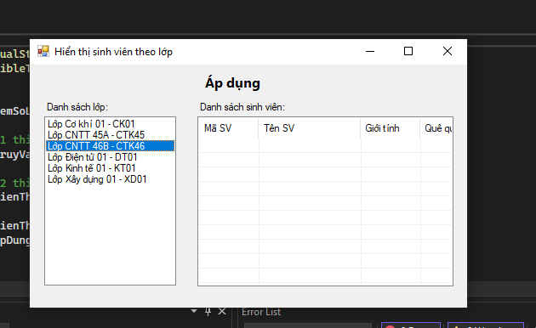
FORM1.CS
using System;
using System.Data;
using System.Data.SqlClient;
using System.Windows.Forms;

namespace ApDung_HienThiSinhVienTheoLop
{
public partial class Form1 : Form
{
private string strCon =
@"Data Source=DESKTOP-KRIBTAK\MSSQLSERVER01;
Initial Catalog=SinhVien;
Integrated Security=True;
Encrypt=False;";

private SqlConnection sqlCon = null;

public Form1()
{
InitializeComponent();
}

private void Form1_Load(object sender, EventArgs e)
{
try
{
// 1️⃣ Mở kết nối
if (sqlCon == null)
sqlCon = new SqlConnection(strCon);
if (sqlCon.State == ConnectionState.Closed)
sqlCon.Open();

// 2️⃣ Lấy danh sách lớp
SqlCommand sqlCmd = new SqlCommand("SELECT MaLop, TenLop FROM Lop", sqlCon);
SqlDataReader reader = sqlCmd.ExecuteReader();

// 3️⃣ Đưa dữ liệu lớp vào ListBox
while (reader.Read())
{
string maLop = reader.GetString(0);
string tenLop = reader.GetString(1);
// Hiển thị cả tên lớp và mã lớp
lsbDSLop.Items.Add($"{tenLop} - {maLop}");
}

reader.Close();
}
catch (Exception ex)
{
MessageBox.Show("Lỗi khi tải danh sách lớp: " + ex.Message);
}
finally
{
if (sqlCon != null && sqlCon.State == ConnectionState.Open)
sqlCon.Close();
}
}

private void lsbDSLop_SelectedIndexChanged(object sender, EventArgs e)
{
if (lsbDSLop.SelectedItem == null)
return;

try
{
// 1️⃣ Mở lại kết nối
if (sqlCon == null)
sqlCon = new SqlConnection(strCon);
if (sqlCon.State == ConnectionState.Closed)
sqlCon.Open();

// 2️⃣ Lấy mã lớp được chọn
string selected = lsbDSLop.SelectedItem.ToString();
string maLop = selected.Substring(selected.LastIndexOf('-') + 1).Trim();

// 3️⃣ Tạo truy vấn lấy sinh viên theo mã lớp
SqlCommand sqlCmd = new SqlCommand();
sqlCmd.CommandType = CommandType.Text;
sqlCmd.CommandText = "SELECT MaSV, TenSV, GioiTinh, QueQuan FROM SinhVien WHERE MaLop = @maLop";
sqlCmd.Parameters.AddWithValue("@maLop", maLop);
sqlCmd.Connection = sqlCon;

SqlDataReader reader = sqlCmd.ExecuteReader();

// 4️⃣ Xóa dữ liệu cũ và hiển thị mới
lsvSinhVien.Items.Clear();

while (reader.Read())
{
string maSV = reader.GetString(0);
string tenSV = reader.GetString(1);
string gioiTinh = reader.GetString(2);
string queQuan = reader.GetString(3);

ListViewItem lvi = new ListViewItem(maSV);
lvi.SubItems.Add(tenSV);
lvi.SubItems.Add(gioiTinh);
lvi.SubItems.Add(queQuan);
lsvSinhVien.Items.Add(lvi);
}

reader.Close();
}
catch (Exception ex)
{
MessageBox.Show("Lỗi khi hiển thị sinh viên: " + ex.Message);
}
finally
{
if (sqlCon != null && sqlCon.State == ConnectionState.Open)
sqlCon.Close();
}
}
}
}

FORM1.DESING.CS
namespace ApDung_HienThiSinhVienTheoLop
{
partial class Form1
{
private System.ComponentModel.IContainer components = null;

protected override void Dispose(bool disposing)
{
if (disposing && (components != null))
components.Dispose();
base.Dispose(disposing);
}

#region Windows Form Designer generated code

private void InitializeComponent()
{
this.lblTitle = new System.Windows.Forms.Label();
this.lblDSLop = new System.Windows.Forms.Label();
this.lblDSSV = new System.Windows.Forms.Label();
this.lsbDSLop = new System.Windows.Forms.ListBox();
this.lsvSinhVien = new System.Windows.Forms.ListView();
this.colMaSV = new System.Windows.Forms.ColumnHeader();
this.colTenSV = new System.Windows.Forms.ColumnHeader();
this.colGioiTinh = new System.Windows.Forms.ColumnHeader();
this.colQueQuan = new System.Windows.Forms.ColumnHeader();
this.SuspendLayout();
//
// lblTitle
//
this.lblTitle.Font = new System.Drawing.Font("Segoe UI", 12F, System.Drawing.FontStyle.Bold);
this.lblTitle.Location = new System.Drawing.Point(180, 10);
this.lblTitle.Name = "lblTitle";
this.lblTitle.Size = new System.Drawing.Size(200, 25);
this.lblTitle.TabIndex = 0;
this.lblTitle.Text = "Áp dụng";
this.lblTitle.TextAlign = System.Drawing.ContentAlignment.MiddleCenter;
//
// lblDSLop
//
this.lblDSLop.AutoSize = true;
this.lblDSLop.Location = new System.Drawing.Point(20, 50);
this.lblDSLop.Name = "lblDSLop";
this.lblDSLop.Size = new System.Drawing.Size(74, 15);
this.lblDSLop.TabIndex = 1;
this.lblDSLop.Text = "Danh sách lớp:";
//
// lblDSSV
//
this.lblDSSV.AutoSize = true;
this.lblDSSV.Location = new System.Drawing.Point(230, 50);
this.lblDSSV.Name = "lblDSSV";
this.lblDSSV.Size = new System.Drawing.Size(94, 15);
this.lblDSSV.TabIndex = 2;
this.lblDSSV.Text = "Danh sách sinh viên:";
//
// lsbDSLop
//
this.lsbDSLop.FormattingEnabled = true;
this.lsbDSLop.ItemHeight = 15;
this.lsbDSLop.Location = new System.Drawing.Point(20, 70);
this.lsbDSLop.Name = "lsbDSLop";
this.lsbDSLop.Size = new System.Drawing.Size(180, 229);
this.lsbDSLop.TabIndex = 3;
this.lsbDSLop.SelectedIndexChanged += new System.EventHandler(this.lsbDSLop_SelectedIndexChanged);
//
// lsvSinhVien
//
this.lsvSinhVien.Columns.AddRange(new System.Windows.Forms.ColumnHeader[] {
this.colMaSV,
this.colTenSV,
this.colGioiTinh,
this.colQueQuan});
this.lsvSinhVien.FullRowSelect = true;
this.lsvSinhVien.GridLines = true;
this.lsvSinhVien.HideSelection = false;
this.lsvSinhVien.Location = new System.Drawing.Point(230, 70);
this.lsvSinhVien.Name = "lsvSinhVien";
this.lsvSinhVien.Size = new System.Drawing.Size(350, 230);
this.lsvSinhVien.TabIndex = 4;
this.lsvSinhVien.UseCompatibleStateImageBehavior = false;
this.lsvSinhVien.View = System.Windows.Forms.View.Details;
//
// colMaSV
//
this.colMaSV.Text = "Mã SV";
this.colMaSV.Width = 70;
//
// colTenSV
//
this.colTenSV.Text = "Tên SV";
this.colTenSV.Width = 120;
//
// colGioiTinh
//
this.colGioiTinh.Text = "Giới tính";
this.colGioiTinh.Width = 70;
//
// colQueQuan
//
this.colQueQuan.Text = "Quê quán";
this.colQueQuan.Width = 90;
//
// Form1
//
this.AutoScaleDimensions = new System.Drawing.SizeF(7F, 15F);
this.AutoScaleMode = System.Windows.Forms.AutoScaleMode.Font;
this.ClientSize = new System.Drawing.Size(600, 330);
this.Controls.Add(this.lsvSinhVien);
this.Controls.Add(this.lsbDSLop);
this.Controls.Add(this.lblDSSV);
this.Controls.Add(this.lblDSLop);
this.Controls.Add(this.lblTitle);
this.Name = "Form1";
this.StartPosition = System.Windows.Forms.FormStartPosition.CenterScreen;
this.Text = "Hiển thị sinh viên theo lớp";
this.Load += new System.EventHandler(this.Form1_Load);
this.ResumeLayout(false);
this.PerformLayout();
}

#endregion

private System.Windows.Forms.Label lblTitle;
private System.Windows.Forms.Label lblDSLop;
private System.Windows.Forms.Label lblDSSV;
private System.Windows.Forms.ListBox lsbDSLop;
private System.Windows.Forms.ListView lsvSinhVien;
private System.Windows.Forms.ColumnHeader colMaSV;
private System.Windows.Forms.ColumnHeader colTenSV;
private System.Windows.Forms.ColumnHeader colGioiTinh;
private System.Windows.Forms.ColumnHeader colQueQuan;
}
}

